

**QUALIDADE DE SOFTWARE**

Paulo Emanuel Vargas Leão Forte

Análise de Qualidade

Notebook Lenovo Legion Y530

Porto Alegre

2022

# RESUMO

Neste projeto analisamos o notebook Lenovo Legion Y530, verificamos os seus componentes e ficha técnica, o material do notebook é plástico com acabamento de borracha o que pode deixar marcas de dedo, testamos sua performance tendo em mente o seu público alvo, pelo qual o notebook atende bem porém com algumas ressalvas, tendo em vista que pode ser necessário a troca ou adição de certos componentes para o usuário mais exigente, também observamos o seu design e certas escolhas feitas pela marca, as entradas para cabos serem na traseira faz com que o ambiente fique mais organizado, porém a webcam ser embaixo da tela acaba dificultando o enquadramento o que pode ser um ponto negativo caso seja necessário participar de reuniões ou chamadas de vídeo, o som do notebook é limpo mas um pouco baixo.

# SUMÁRIO

1. RESUMO 2

2. SUMÁRIO 3

3. INTRODUÇÃO 4

4. O PROJETO 5

4.1 Detalhes do produto ou serviço 5

4.2 Tabela de Análise 5

4.3 Relatório 6

4.4 Evidências 7

4.5 Onde encontrar 8

5. CONCLUSÃO 8

6. REFERÊNCIAS BIBLIOGRÁFICAS 8

# INTRODUÇÃO

O Notebook Lenovo Legion Y530 faz parte da série de notebooks Legion da marca Lenovo com um foco para o público gamer e alta performance, nesta análise de qualidade vamos verificar a ficha técnica do notebook como sua construção, acabamento, hardware, entradas, tela, som, bateria e poder de processamento, testaremos para ver se ele realmente atende aos requisitos para o seu público alvo e analisaremos as diversas características do notebook, tendo como objetivo verificar a qualidade do mesmo, em busca de prover uma melhor experiência para o usuário e aumentar o conhecimento sobre o produto, tendo a usabilidade a longo prazo em mente.

# O PROJETO

O Notebook possui uma construção predominantemente em plástico com acabamento emborrachado o que pode deixar marcas de dedo, a tela possui um painel IPS, o que o deixa com um ótimo campo de visão, e uma taxa de brilho de 250 nits, a tela também se movimenta num ângulo de 180° e possui antirreflexo, sobre a conectividade é importante destacar que as entradas ficam na parte traseira do notebook, ele possui uma entrada para mini Displayport, e não possui leitor de cartão de memória. O Teclado do Notebook é retro iluminado na cor branca, padrão ABNT, com teclado numérico localizado na direita, o touchpad possui botões dedicados e é preso na carcaça. Os alto falantes do notebook são da marca Harman, e possui a certificação Dolby Audio, o som é baixo, porém limpo e de qualidade, não possui grave. O notebook também possui um webcam HD 720p.

Se tratando do acesso aos componentes internos é preciso de uma ferramenta específica para desaparafusar a carcaça e é necessário muito cuidado para não danificar nenhuma peça. Há a possibilidade de adicionar um SSD M.2 desde que ele seja padrão PCIe, também podemos adicionar mais um pente de memória RAM, além de termos a opção de trocar o HD de 1TB também. Ele também conta com duas ventoinhas para refrigeração do notebook.

Sobre as especificações do notebook ele possui um processador Intel i5-8300Hz 2.3GHz, uma placa de vídeo Nvidia GTX 1050 4GB GDDR5, 8GB de Memória RAM DDR4 2666MHz, 1TB HD 5400rpm. Conectividade Bluetooth, Wireless e Ethernet, Sistema Operacional Windows 10, o notebook também vem acompanhado de carregador e bateria. Neste projeto analisaremos os componentes do notebook e a sua performance tendo em vista o seu público alvo.

## Detalhes do produto ou serviço

|  |  |
| --- | --- |
| **Nome do produto ou serviço:** | **Lenovo Legion Y530** |
| **Fabricante:** | **Lenovo** |
| **Tempo de uso:** | 4 anos |
| **Outros detalhes relevantes sobre o produto:** | **Processador Intel Core i5-8300H, Placa de Vídeo GTX 1050 4GB, 8GB de memória RAM 2666MHz, HD 1TB 5400rpm, Tela 15,6 1920x1080 Full HD 60Hz IPS.** |

## Tabela de Análise

|  |  |  |
| --- | --- | --- |
| **Característica** | **Sua percepção** | **Referência da evidência [caso tenha]** |
| **Usabilidade:** | O Notebook possui um bom acabamento porém por ser feito de borracha pode deixar marcas de dedos, a tela possui um painel IPS o que deixa o campo de visão muito bom e não há tanto vazamento de luz, possui uma taxa de brilho de 250 nits, o que pode ser pouco para usuários mais exigentes ou que trabalhem com edição de fotos e vídeos, além disso a tela pode virar até 180°, o teclado é padrão ABNT com teclado numérico a direita e é bem confortável de apertar, ele também possui retro iluminação na cor branca, as entradas para cabos ficam na traseira do notebook o que o deixa mais organizado, a webcam fica na parte de baixo o que é algo bem ruim pois não fica na altura do usuário e é preciso ajeitar para conseguir se enquadrar, isso pode ser um ponto bem negativo caso o usuário necessite para reuniões ou chamadas de vídeo. o som do notebook é limpo, mas um pouco baixo e não possui grave. |  |
| **Matéria prima:** | O material utilizado é plástico, mas apesar disso aparenta ser bem resistente e possui acabamento de borracha. |  |
| **Performance:** | O notebook tem um ótimo desempenho para tarefas do dia a dia e para jogos num geral, porém pelo HD ser somente 5400rpm, não possuir SSD, e ter apenas 8GB de RAM, certas tarefas ou jogos ainda podem acabar causando travamentos durante o uso. Contudo há a possibilidade de expandir tanto a memória RAM quanto colocar um SSD, e efetuar a troca do HD também. |  |
| **Design:** | O Design tem uma aparência mais discreta e menos chamativa se comparado a notebooks da mesma categoria, o notebook é todo na cor preta e ele possui apenas um LED branco pequeno no logo. A webcam fica na parte de baixo do notebook o que é uma escolha de design não muito boa para a maioria dos usuários pois ela não fica na altura do rosto sendo difícil de se enquadrar nela. |  |
| **Público Alvo:** | O público alvo do notebook é o gamer e quem deseja ter uma alta performance, o notebook entrega sim nesses quesitos, porém para usuários mais exigentes pode ser necessário a adição ou troca de determinadas peças. |  |

## Relatório

O Notebook Lenovo Legion Y530, é um bom notebook para o uso cotidiano e para jogos, porém são necessárias algumas ressalvas devido a alguns de seus componentes entregarem um pouco menos do que o esperado como o HD de 5400rpm que acaba sendo um pouco lento para alguns usuários, também é interessante pensar em uma expansão de memória RAM e a adição de um SSD caso haja a necessidade, tem de haver um cuidado com marcas de dedos principalmente na parte que tem o acabamento de borracha, e a webcam fica numa posição bem ruim.

O Notebook foi usado por mim durante 4 anos e serviu e tem servido muito bem, apesar dos problemas citados acima ele ainda tem uma ótima performance em jogos e em tarefas do dia a dia, apesar de hoje em dia pela faixa de preço dele existirem opções mais baratas das quais entregam uma performance bem melhor, sem contar que a maioria dos notebooks de hoje já vem com um SSD instalado o que faz uma grande diferença se comparado a esse.

Contudo podemos concluir que é sim um bom notebook e na época que lançou era uma das melhores opções, mas hoje em dia pela faixa de preço atual não vale a pena, pois temos outros notebooks bem melhores e mais baratos, incluindo alguns da própria marca que consertam também certas decisões de design da marca e entregam uma performance bem melhor com componentes mais recentes.

## Evidências

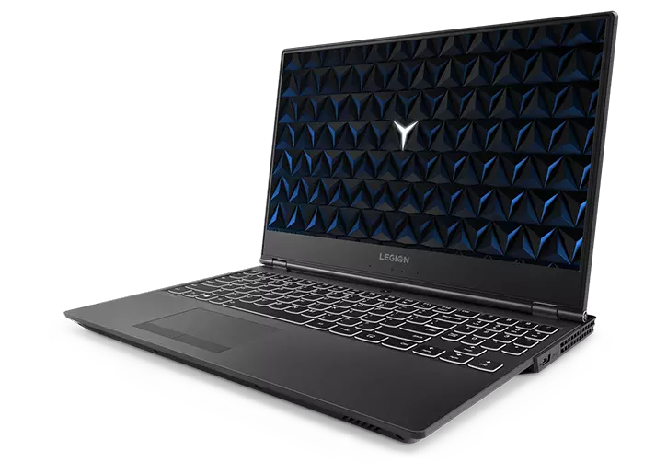

Imagem de como é o notebook aberto

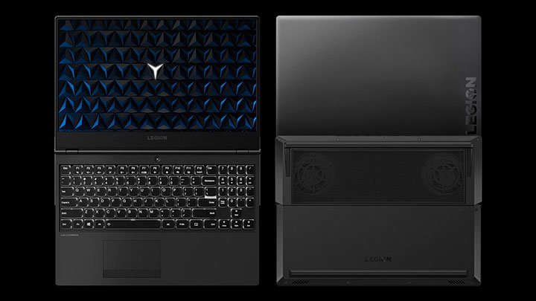

Tela virando 180° e ventoinhas em baixo para refrigeração

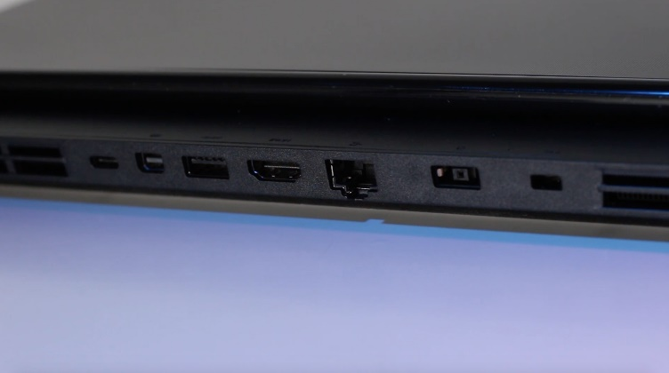

Conectividade do notebook

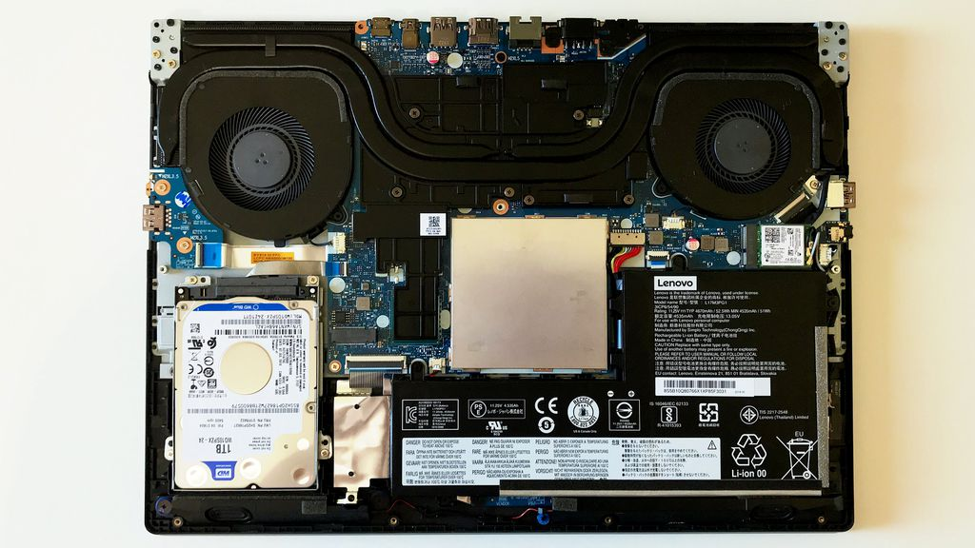

Foto dos componentes internos

## Onde encontrar

O Notebook pode ser encontrada na maioria dos e-commerce mais conhecidos como Americanas, Submarino, Ponto Frio, etc. Também pode ser encontrado em lojas físicas de tecnologia e informática.

# CONCLUSÃO

Neste trabalho aprendi que devemos analisar minuciosamente cada item do determinado produto ou software que estamos trabalhando, o ideal é fazer uma lista de cada peça e ir analisando coisa por coisa, isso ajuda bastante na organização, também aprendi a me colocar no lugar do usuário o que fez uma grande diferença na hora de ver os pontos positivos e negativos do produto e como isso pode afetar no dia a dia das pessoas, além disso sinto que aprendi sobre como pesquisar sobre determinados assuntos e ir atrás de mais informações para entender melhor com o que estou trabalhando. Contudo foi uma ótima experiência que me ajudou a pensar mais sobre as coisas que utilizo no cotidiano seja um notebook ou até mesmo algum aplicativo.

# REFERÊNCIAS BIBLIOGRÁFICAS

<https://www.lenovo.com/br/pt/laptops/laptops-legion/legion-serie-y/Lenovo-Legion-Y530-15ICH/p/88GMY501043>

<https://www.youtube.com/watch?v=wq7rwhzEPTU>